
Алтай ауданы бойынша 2020-2021 жылдарға арналған жайылымдарды басқару және оларды пайдалану жөніндегі жоспарды бекіту туралы
Күшін жойған
Шығыс Қазақстан облысы Алтай ауданы мәслихатының 2020 жылғы 9 қаңтардағы № 61/17-VI шешімі. Шығыс Қазақстан облысының Әділет департаментінде 2020 жылғы 20 қаңтарда № 6655 болып тіркелді. Күші жойылды - Шығыс Қазақстан облысы Алтай ауданы мәслихатының 2021 жылғы 28 қыркүйектегі № 7/13-VII шешімімен
Ескерту. Күші жойылды - Шығыс Қазақстан облысы Алтай ауданы мәслихатының 28.09.2021 № 7/13-VII шешімімен (01.01.2022 бастап қолданысқа енгізіледі).
ЗҚАИ-ның ескертпесі.
Құжаттың мәтінінде түпнұсқаның пунктуациясы мен орфографиясы сақталған.
Қазақстан Республикасының 2017 жылғы 20 ақпандағы "Жайылымдар туралы" Заңының 8, 13- баптарына сәйкес, Алтай ауданының мәслихаты ШЕШІМ ҚАБЫЛДАДЫ:
1. Алтай ауданы бойынша 2020-2021 жылдарға арналған жайылымдарды басқару және оларды пайдалану жөніндегі жоспар осы шешімге қосымшаға сәйкес бекітілсін.
2. Осы шешім оның алғашқы ресми жарияланған күнінен кеиін күнтізбелік он күн өткен соң қолданысқа енгізіледі.
Сессия төрайымы | Р. Карагужина
Алтай ауданының мәслихат хатшысы | Л. Гречушникова
Алтай ауданының
мәслихатының
2020 жылғы 9 қаңтары
№ 61/17-VI шешіміне қосымша
Алтай ауданы бойынша 2020-2021 жылдарға арналған жайылымдарды басқару және оларды пайдалану жөніндегі жоспар
Осы Алтай ауданы бойынша 2020-2021 жылдарға жайылымдарды басқару және оларды пайдалану жөніндегі жоспар (бұдан әрі – Жоспар) Қазақстан Республикасының 2017 жылғы 20 ақпандағы "Жайлымдар туралы" Заңына сәйкес әзірленді.
Жоспар жайылымдарды ұтымды пайдалану, жемшөпке қажеттілікті тұрақты қамтамасыз ету және жайылымдардың тозу процестерін болғызбау мақсаттарында қабылданады.
Жоспар мазмұны:
1) құқық белгілейтін құжаттар негізінде жер санаттары, жер учаскелерінің меншік иелері және жер пайдаланушылар бөлінісінде әкімшілік-аумақтық бірлік аумағында жайылымдардың орналасу схемасы (картасы) осы Жоспардың 1-қосымшасына сәйкес;
2) жайылым айналымдарының қолайлы схемалары осы Жоспардың 2-қосымшасына сәйкес;
3) жайылымдардың, оның ішінде маусымдық жайылымдардың сыртқы және ішкі шекаралары мен алаңдары, жайылымдық инфрақұрылым объектілері белгіленген картасы осы Жоспардың 3-қосымшасына сәйкес;
4) жайылым пайдаланушылардың су тұтыну нормасына сәйкес жасалған су көздерiне (көлдерге, өзендерге, тоғандарға, апандарға, суару немесе суландыру каналдарына, құбырлы немесе шахталы құдықтарға) қол жеткізу схемасы осы Жоспардың 4- қосымшасына сәйкес;
5) жайылымы жоқ жеке және (немесе) заңды тұлғалардың ауыл шаруашылығы жануарларының мал басын орналастыру үшін жайылымдарды қайта бөлу және оны берілетін жайылымдарға ауыстыру схемасы осы Жоспардың 5- қосымшасына сәйкес;
6) жайылымдармен қамтамасыз етілмеген жеке және (немесе) заңды тұлғалардың ауыл шаруашылығы жануарларының мал басын шалғайдағы жайылымдарға орналастыру схемасы осы Жоспардың 6-қосымшасына сәйкес;
7) ауыл шаруашылығы жануарларын жаюдың және айдаудың маусымдық маршруттарын белгілейтін жайылымдарды пайдалану жөніндегі күнтізбелік графигі осы Жоспардың 7-қосымшасына сәйкес;
8) тиісті әкімшілік-аумақтық бірлікте жайылымдарды ұтымды пайдалану үшін қажетті өзге де талаптарды қамтуға тиіс.
Жоспар жайылымдарды геоботаникалық зерттеп-қараудың жай-күйі туралы мәліметтер, ветеринариялық-санитариялық объектілер туралы мәліметтер, жайылым пайдаланушы, жеке және (немесе) заңды тұлғаларды көрсете отырып, ауыл шаруашылығы жануарлары мал басының саны туралы деректер, ауыл шаруашылығы жануарларының түрлері мен жыныстық жас топтары бойынша қалыптастырылған үйірлердің, отарлардың, табындардың саны туралы деректер, шалғайдағы жайылымдарда жаю үшін ауыл шаруашылығы жануарларының мал басын қалыптастыру туралы мәліметтер, екпе және аридтік жайылымдарда ауыл шаруашылығы жануарларын жаю ерекшеліктері, малды айдап өтуге арналған сервитуттар туралы мәліметтер, мемлекеттік органдар, жеке және (немесе) заңды тұлғалар берген өзге де деректер ескеріле отырып қабылданды.
Алтай ауданы Шығыс Қазақстан облысының солтүстiк- шығысында орналасқан, солтүстiк пен солтүстiк- батыста облыстық маңыздағы Риддер қаласының аумағымен, солтүстiк- шығыста және шығыста Ресей федерациясымен (Алтай өлкесi), оңтүстiк-шығыста Катонқарағай ауданымен, оңтүстiк- батыста Ұлан ауданымен, батыста- Глубокий ауданымен шектеседі. Аудан аумағының көлемі— 10,5 мың. км2.
Алтай ауданында әкімшілік-аумақтық бөлінісі бойынша 47 елді мекен бар. Санаттар бойынша жерлердің бөлінісі:
ауыл шаруашылығы мақсатындағы жерлер – 222 079 га;
елді мекендердің жерлері – 65 088 га;
өнеркәсіп, көлік, байланыс, ғарыш қызметі, қорғаныс, ұлттық қауіпсіздік мұқтажына арналған жерлер және ауыл шаруашылығы мақсатына арналмаған өзге де жерлер– 3 298 га;
орман қорының жерлері– 563 114 га;
су қорының жерлері– 28 408 га;
ерекше қорғалатын табиғи аумақтардың жерлері– 32 188 га;
қордағы жерлер– 143 559 га;
Алтай ауданы Қазақстан Республикасының өте қатты суық жерлерінің бірі болып табылады. Климаты шұғыл континенттiк, орташа жылдық температура 0,3 °С, абсолюттiк максимумы: 40°С, абсолюттiк минимумы -51°С, бірақ жалпы алғанда, егіншілік пен мал шаруашылығын дамыту үшін қолайлы.
Ауданның өсімдік жамылғысы өте үлкен алабажақтықпен және жер бедерімен ерекшеленеді, топырақпен, климатпен және геологиямен байланысты физикалық-географиялық жағдайлардың барлық алуан түрлілігін бейнелейді Өсімдік жамылғысының сипаты бойынша аудан аумағы шалғындық- далалық белдеуге кіреді.
Топырағы қара топырақты, жазық бөлігі қара топырақтың түрлерімен және әр түрлілігімен жамылған, тауаралық және тау беткейлері жазықтарының қара топырақтары көң қабатының қалыңдығымен сипатталады, бөктерлерді қара-құба топырақтар алып жатыр, таулы қара топырақтар таулы-орман топырақтарының белдеулерімен ауыстырылады.
Ауданда 8 мал қорымдары, 11 ветеринарлық пункттер және 7 жасанды ұрықтандыру пункттері әрекет етеді.
Қазіргі уақытта Алтай ауданында ірі қара малдар 18170 бас, ұсақ қара малдар 14802 бас, 8468 бас жылқылар, 8830 бас шошқалар есептеледі.
Ауыл шаруашылығы жануарларын қамтамасыз ету үшін Алтай ауданы бойынша барлығы 338576 га жайылымдық алқаптар бар. Елді мекендердің жерлерінде 52697 га, ауыл шаруашылығы мақсатындағы жерлерде 110454 га, ал қордағы жерлерде 107297 га жайылымдық алқаптар бар.
Мал табындарына азықтық жерлер мынадай қағидаттар бойынша бекітіледі: елді мекендердің маңында тұрғындардың жеке малдары және ірі қара малдың төлдері 6 айға дейін жайылады. Малдардың қалған топтарына жайылымдардың шалғай учаскелері бөлінеді.
Алтай ауданы бойынша
2020- 2021 жылдарға арналған
жайылымдарды басқару және
оларды пайдалану жөніндегі
жоспарға 1-қосымша
Құқық белгілейтін құжаттар негізінде жер санаттары, жер учаскелерінің меншік иелері және жер пайдаланушылар бөлінісінде әкімшілік-аумақтық бірлік аумағында жайылымдардың орналасу схемасы (картасы) АЛТАЙ АУДАНЫ

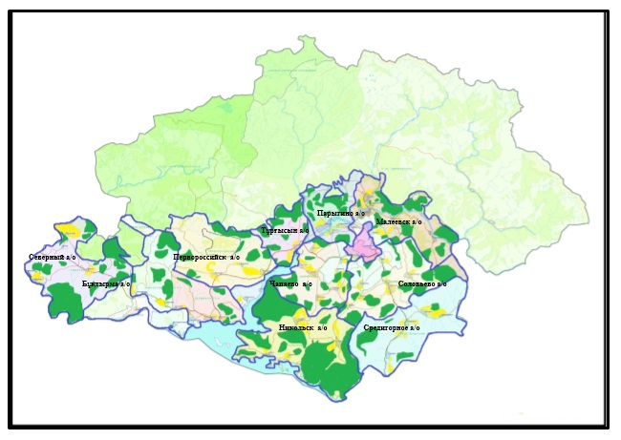

Шартты белгілері

- ауыл шаруашылық өндірушілерге және жеке тұлғаларға мал жаю үшін берілген жайылымдар.
Алтай ауданы бойынша
2020- 2021 жылдарға арналған
жайылымдарды басқару және
оларды пайдалану жөніндегі
жоспарға 2-қосымша
Жайылым айналымдарының қолайлы схемалары АЛТАЙ АУДАНЫ

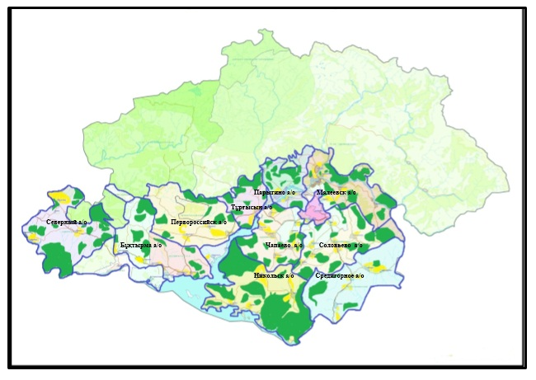

Шартты белгілері

- ауыл шаруашылық өндірушілерге және жеке тұлғаларға мал жаю үшін берілген жайылымдар.
Алтай ауданы бойынша
2020-2020 жылдарға арналған
жайылымдарды басқару және
оларды пайдалану жөніндегі
жоспарға 3-қосымша
Жайылымдардың, оның ішінде маусымдық жайылымдардың сыртқы және ішкі шекаралары мен алаңдары, жайылымдық инфрақұрылым объектілері белгіленген картасы АЛТАЙ АУДАНЫ

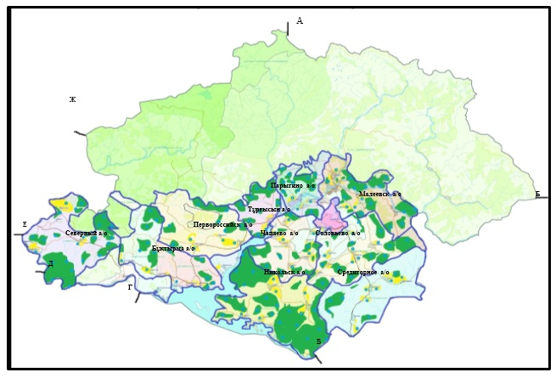

А дан Б-ға дейін – Ресей федерациясының жерлері;
Б дан В-ға дейін – Катонқарағай ауданының жерлері;
В дан Г-ға дейін – Көкпекті ауданының жерлері;
Г дан Д-ға дейін – Ұлан ауданының жерлері;
Д дан Е-ге дейін – Глубокий ауданының жерлері;
Е ден А-ға дейін – Риддер қаласының жерлері.
Шартты белгілері

- ауыл шаруашылық өндірушілерге және жеке тұлғаларға мал жаю үшін берілген жайылымдар;
- суат.
Алтай ауданы бойынша
2020- 2021 жылдарға арналған
жайылымдарды басқару және
оларды пайдалану жөніндегі
жоспарға 4-қосымша
Жайылым пайдаланушылардың су тұтыну нормасына сәйкес жасалған су көздерiне (көлдерге, өзендерге, тоғандарға, апандарға, суару немесе суландыру каналдарына, құбырлы немесе шахталы құдықтарға) қол жеткізу схемасы АЛТАЙ АУДАНЫ

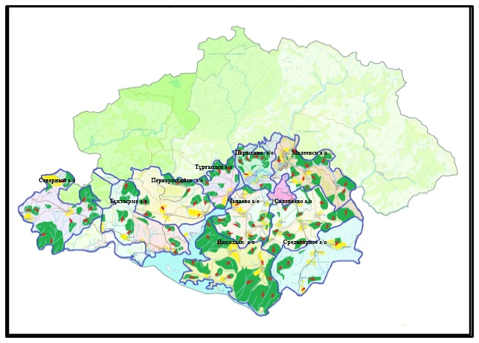

Шартты белгілері

- ауыл шаруашылық өндірушілерге және жеке тұлғаларға мал жаю үшін берілген жайылымдар;

- жайылым пайдаланушылардың су көздеріне қол жетімділігі.
Алтай ауданы бойынша
2020- 2021 жылдарға арналған
жайылымдарды басқару және
оларды пайдалану жөніндегі
жоспарға 5-қосымша
Жайылымы жоқ жеке және (немесе) заңды тұлғалардың ауыл шаруашылығы жануарларының мал басын орналастыру үшін жайылымдарды қайта бөлу және оны берілетін жайылымдарға ауыстыру схемасы АЛТАЙ АУДАНЫ

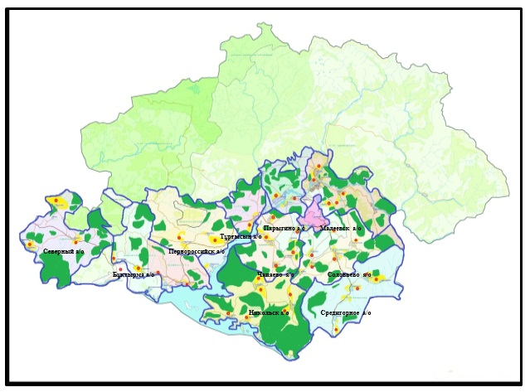

Шартты белгілері

- ауыл шаруашылық өндірушілерге және жеке тұлғаларға мал жаю үшін берілген жайылымдар;

- жайылымдары жоқ жеке тұлғалардың ауыл шаруашылық малдарын орналастыру үшін жайылымдар;
- жайылымдармен қамтамасыз етілмеген жеке тұлғалардың отарлы жайылымдарға ауыл шаруашылық малдарын орналастыру үшін жайылымда
Алтай ауданы бойынша
2020- 2021 жылдарға арналған
жайылымдарды басқару және
оларды пайдалану жөніндегі
жоспарға 6-қосымша
Жайылымдармен қамтамасыз етілмеген жеке және (немесе) заңды тұлғалардың ауыл шаруашылығы жануарларының мал басын шалғайдағы жайылымдарға орналастыру схемасы АЛТАЙ АУДАНЫ

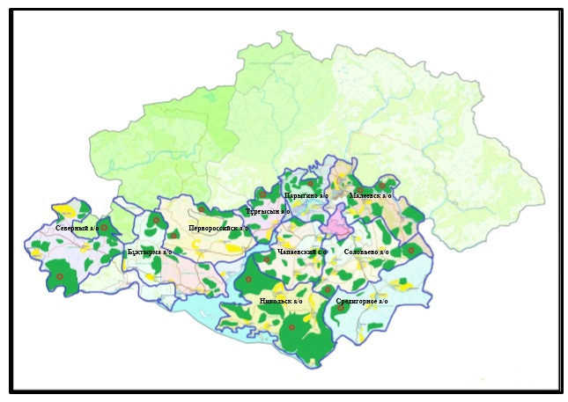

Шартты белгілері

- ауыл шаруашылық өндірушілерге және жеке тұлғаларға мал жаю үшін берілген жайылымдар;
- жайылымдармен қамтамасыз етілмеген жеке тұлғалардың отарлы жайылымдарға ауыл шаруашылық малдарын орналастыру үшін жайылымдар.
Алтай ауданы бойынша
2020- 2021 жылдарға арналған
жайылымдарды басқару және
оларды пайдалану жөніндегі
жоспарға 7-қосымша
Ауыл шаруашылығы жануарларын жаюдың және айдаудың маусымдық маршруттарын белгілейтін жайылымдарды пайдалану жөніндегі күнтізбелік графигі
Ауылдық округ | Жайылым жайлауларына малдарды айдау мерзімі | Жайылым жайлауларынан малдарды қайтару мерзімі
Бұқтырма | сәуір - мамыр | қыркүйек-қазан
Средигорный | сәуір - мамыр | қыркүйек-қазан
Соловьево | сәуір - мамыр | қыркүйек-қазан
Малеевск | сәуір - мамыр | қыркүйек-қазан
Парыгино | сәуір - мамыр | қыркүйек-қазан
Тұрғысын | сәуір - мамыр | қыркүйек-қазан
Чапаево | сәуір - мамыр | қыркүйек-қазан
Никольск | сәуір - мамыр | қыркүйек-қазан
Первороссийск | сәуір - мамыр | қыркүйек-қазан
Северный | сәуір - мамыр | қыркүйек-қазан

© 2012. Қазақстан Республикасы Әділет министрлігінің «Қазақстан Республикасының Заңнама және құқықтық ақпарат институты» ШЖҚ РМК

